珠海市2022年7月空气质量状况

2022年7月我市空气质量综合指数为1.82，较2021年同期空气质量总体有所上升（2021年7月为1.92），全市六项污染物中PM₁₀和SO₂均值同比上升,PM_{2.5}均值同比持平，其余污染物均值同比下降。
按照《环境空气质量标准》（GB3095-2012）评价，2022年7月空气质量达标率为100%，较2021年上升6.5个百分点，有效监测天数共31天，其中：优23天；良8天；优良天数共计31天，同比增加2天。

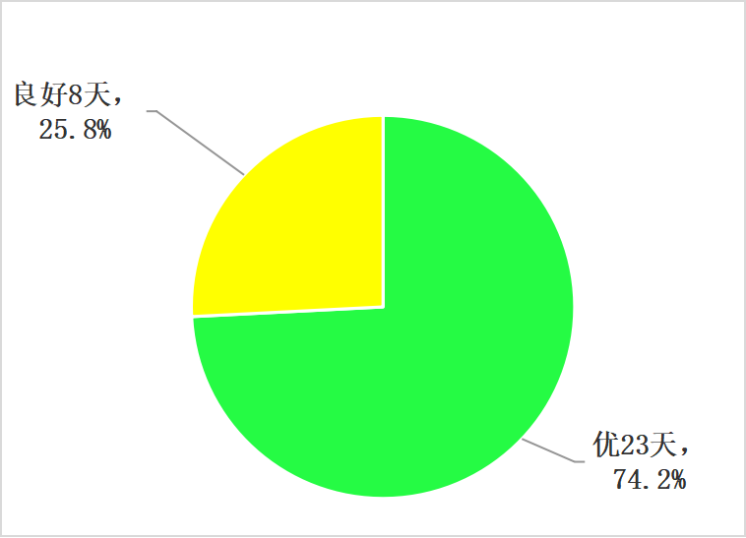
图1 2022年7月空气质量等级分布图
珠海市2022年1-7月空气质量状况

2022年1-7月我市空气质量总体较2021年同期有所好转（2022年1-7月空气质量综合指数为2.48，2021年1-7月为2.7），全市六项污染物中SO₂和O₃-8h均值同比上升，CO均值同比持平，其余污染物均值同比下降。
按照《环境空气质量标准》（GB3095-2012）评价，2022年1-7月空气质量达标率为97.2%，较2021年同期上升1个百分点，有效监测天数共212天，其中：优140天，良66天，轻度污染6天；优良天数共计206天，同比增加2天。

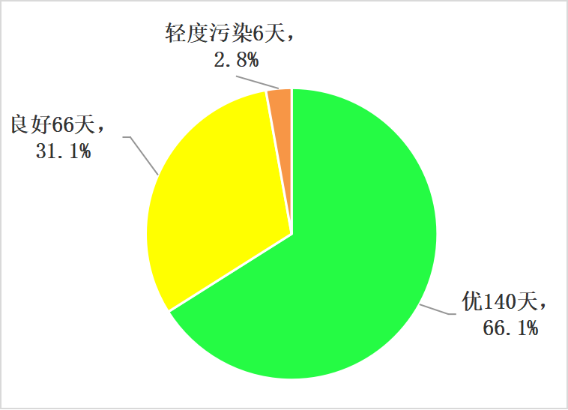
图2 2022年1-7月空气质量等级分布图

